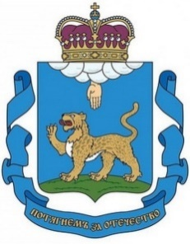
КОМИТЕТ ПО ОБРАЗОВАНИЮ ПСКОВСКОЙ ОБЛАСТИ

УДОСТОВЕРЕНИЕ № ___
ОБЩЕСТВЕННОГО НАБЛЮДАТЕЛЯ
за проведением муниципального этапа всероссийской олимпиады школьников

Фамилия Имя Отчество
документ, удостоверяющий личность: паспорт серия № выдан: ______________________________________________________дата выдачи___________

Дата олимпиады (предмет) | Процедура* | Адрес места проведения  (адрес и название школы, где будет работать наблюдатель)
* указать из: проведение олимпиады (ПО); работа предметного жюри (ПЖ); работа апелляционной комиссии (АК)

Дата

Председатель
Комитета по образованию: _____________ / А.Д.Ермаков

удостоверение действительно при предъявлении документа, удостоверяющего личность

